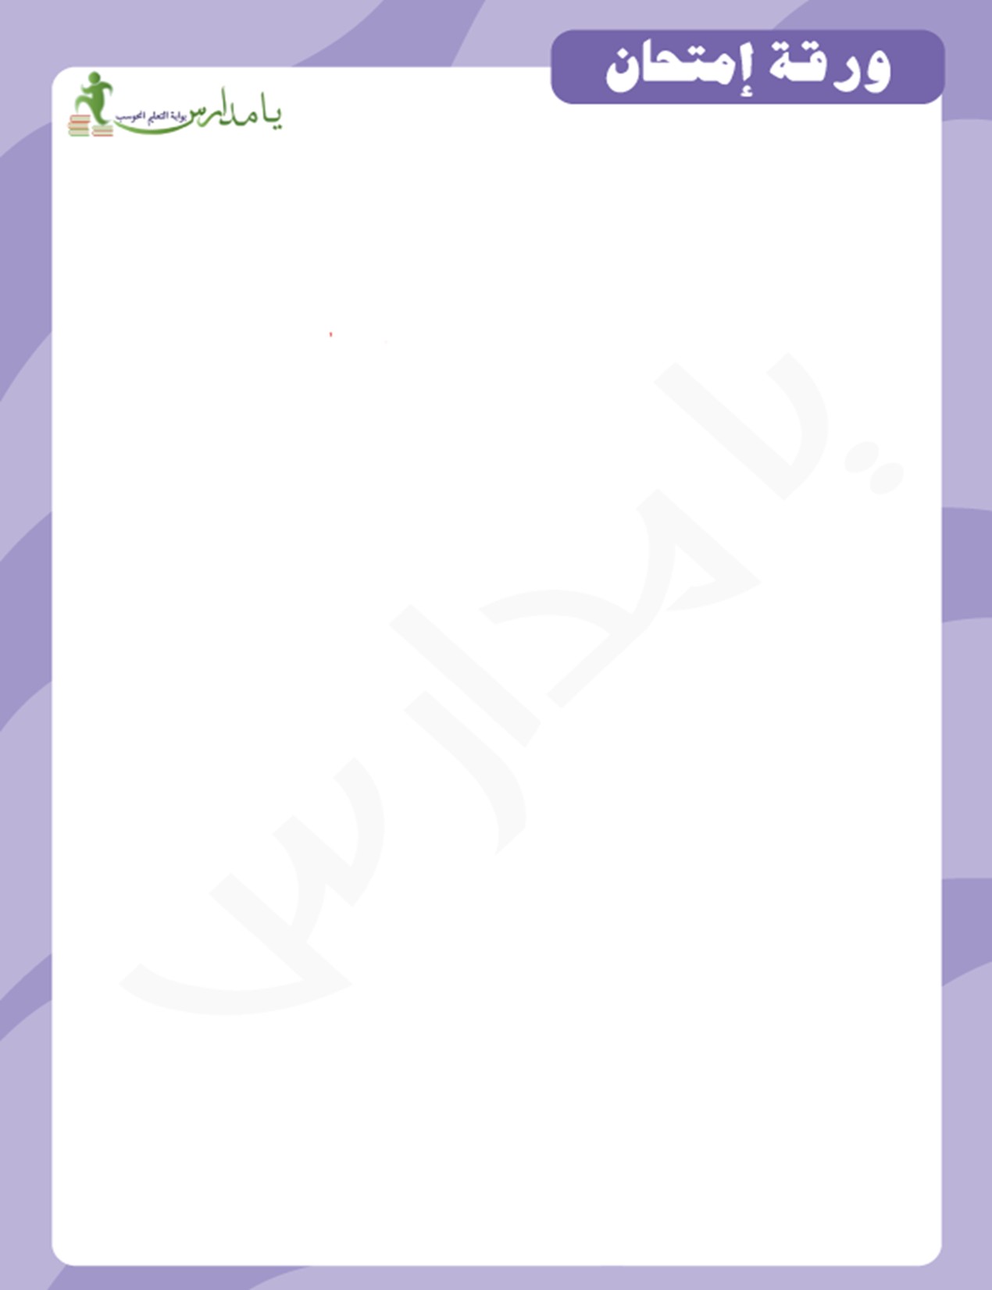
ورقة عمل للصف الرابع
الموضوع : المبنى العشري
الاسم:__________ الصف:_______

- أكتب العدد سبعة آلاف وعشرون بالأرقام ? __________________

- أكتب العدد ثلاث وثمانون ألفاً ومئتان وخمسة عشر بالأرقام ? __________________

- كيف نكتب بالكلمات 1,407 ? ___________________________________

- كيف نكتب بالكلمات 260,309 ? _____________________________________

- ما قيمة الرقم 3 في العدد 370,072 ؟ _______________

- في أي منزلة يقع الرقم 8 في العدد 258,714 ___________

- ما هو العدد الناقص في التمرين? 9 + 70 + ______ + 1,000 = 1,479

₁ 479 ₂ 400

₃ 4 ₄ 1,400

- ما هو العدد السابق للعدد 900, 40 ? _____________

- ما هو العدد التالي للعدد 799, 13 ?

800 , 13 798 , 13

710 , 13 7,100 , 1
- أكمل المتواليات التالية: ?
_______ , ________ , 763, 345 , 346,763 , 347,763
_______ , 42,346 , 43,356 , _______ , 45,376

- ضع دائرة حول الإجابة الصحيحة :-
* الاسم البسيط للعدد
3 ألوف+ 5 آحاد + 4 عشرات الألوف + 6 مئات هو :-
أ- 40635 ب- 43605 ج-34506 د- 34056

* عدد العشرات الكاملة في العدد 1532 هو :-
أ- 32 ب- 532 ج- 3 د- 153

* عدد الوحدات في العدد 1750361 هو :-
أ- 1 ب- 1750361 ج- 361 د- 50361

* العدد الذي يساوي 75 مئة هو :-
أ- 75 ب- 750 ج- 7500 د- 75000

* العدد الذي يساوي 32 ألف و 78 عشرة هو :-
- أ- 32780 ب- 78032 ج- 327800 د- 39800



- أكمل رقما ملائما بحيث تحصل على قضيّة صحيحة:-

76,__ 4 < 60 __,44 (ب) 32,596 > 97__,32 (أ)

- أمامك خمسة أعداد :-

300456 450673 810907 870410 530875

(أ) رتّب الأعداد تنازليّا ( ابدأ من العدد الأكبر)
--------------- < --------------- < --------------- < --------------- < ---------------

(ب) أكتب عددا يقل بـ 100 عن العدد الأكبر ________________________________________

(ج) أكتب عددا يقل بـ 1000 عن العدد الأصغر ______________________________________

1
9
7
0
5
63
2
14. معطى معك الأرقام :

(استعمل كل رقم مرة واحدة)

* - كون عددا زوجياً مكون من خمسة منازل : ----------------------------------.
* - كون أكبر عدد من ستة منازل : ----------------------------------.
* - كون أصغر عدد فردي من أربعة منازل : ----------------------------------.

16. ضع دائرة حول العدد الموجود في المقطع الأسود من محور الأعداد.

أ.22,200 ب.20,002 ج.20,200 د.2,220

21,100 20,020

  - أكتبوا عددا أضافيا موجودا في المقطع الأسود من محور الأعداد.

الجواب:________________________________

17. أكتب الرقم 0 في المكان المناسب على مستقيم الأعداد:

2000 1500 500



